تأثير تدريبات القوة باوضاع مختلفة للجسم في القوة اللحظية للرجل الدافعة والسرعة قبل وبعد الانطلاق لرمي القرص للناشئات
م.د.محمد عبادي عبد الخفاجي
ملخص البحث
ركز الباحث على اجراء تدريبات القوة الخاصة بتغير اوضاع الجسم باستخدام مقاومات الاثقال وجهاز المولتجم على اللاعبات الناشئات برمي القرص،بهدف معرفة تاثير هذه التدريبات على المتغيرات الميكانيكية التي لها علاقة بالاداء الفني وامكانية حصول التطور في انجاز هذه المسابقة من خلال تطور القوة اللحظية للرجل الدافعة وسرعة القرص لحظة وضع الرمي ( قبل انطلاق القرص) ، وسرعته لحظة انطلاقة ، باعتبار ان هذه المتغيرات لها تاثيرها المباشر على تحقيق المسافة الافقية للقرص ، استعمل الباحث التصوير الفيديوي ومنصة قياس القوة لاستخراج المتغيرات ذات العلاقة بتحقيق الانجاز والتي يمكن ان نستدل من خلالها على حقيقة المتغيرات المصاحبة لرمي القرص وتحقيق الاداء الفني الجيد، وهذه المتغيرات هي سرعة القرص قبل وبعد الانطلاق ، والقوة اللحظية المبذولة بالرجل الدافعة لحظة الرمي من خلال منصة قياس القوة وماسح القدم ، وكذلك الانجاز المتحقق، وظهر ان التدريبات المستخدمة قد اثرت بشكل ايجابي وفعال في تطوير السرعة المطلوبة لانطلاق القرص وكذلك الحصول على السرعة المطلوبة للقرص قبل وبعد الانطلاق ، وكذلك الحصول على افضل وضعية لبذل القوة اللحظية المطلوبة لتحقيق هذه السرع وتحقيق الانجاز المطلوب للنجاح.

______________________________________
م.د.محمد عبادي عبد الخفاجي/معهد إعداد المعلمين - كربلاء

Research Summary
Effect of different situations of strength exercises for the body in the instantaneous power of a leg driving speed before and after starting to throw Women's Championship
Preparation
M. Dr. Mohammed Abadi Abd
Focused researcher to conduct strength training on climate conditions the body using resistors weightlifting and a Moltgm the players starlets throwing disk, in order to determine the impact of these exercises on the mechanical variables that have a relationship to performance art and the possibility for development in the completion of this competition through the evolution of power instantaneous to the man driving speed of the disk moment put throwing (before the start of the disk), and speed the moment the start, considering that these variables have a direct impact on achieving the horizontal distance of the disk, use the researcher imaging video and platform measuring force to extract the relevant variables to achieve achievement which can infer from which the fact variables associated to throw disk and performance art good, and these variables is the speed of the disk before and after departure, strength Streamer made man driving the moment firing through the platform measuring force and Scanner foot, as well as the achievement made, and it turned out that the exercises used may have influenced positively and effectively to the development of the required speed for the start of the disk, as well as to obtain the required speed of the disk before and after departure, as well as to get the best position to make instantaneous power required to achieve these velocities and achieve achievement required for success.

المقدمة وأهمية البحث : 1-1
مسابقات العاب القوى تعتبر من الرياضات الرقمية التي تعتمد على الخصائص الفردية للمتسابقين وقدراتهم للوصول الى ابعد مسافة واقل زمن ,واعلى ارتفاع , ومسابقة رمي القرص هي احدى مسابقات الميدان التي يسهل تحديد مراحلها من الجانب النظري وبالاخص التدريبي الا ان الاداء المهاري فيها يتطلب مقدارا كبيرا من الانسيابية في الحركة والقدرة البدنية العالية والصفات الجسمية الخاصة لذا لوحظ ان دراسة ميكانيكية حركة الجسم البشري تؤدي الى تحديد العديد من الخصائص الحركية التفصيلية الدقيقة وذلك لخدمة الانسان في المجال الرياضي حيث ظهر الاثر واضحا في انتاج هذة العلوم فحققت اقتصادأ كبيرأ في الاداء والمجهود والنتائج الغير متوقعة لدى الرياضيين , كذلك اسهمت بشكل فعال في توظيف واستخدام الوسائل التقنية المتطورة والتي لها الاثر في تحسين المستويات العليا بالرغم من وجود العوامل المساعدة التي تستخدم في التدريب اذ ان اعتماد الباحثين على التحليل الحركي لايجاد نقاط الضعف والقوة وتقويم الاداء يعد من الامور العلمية التي يجب ان تعتمد من قبل كل المدربين والمدرسين ذوي العلاقة ، لذا فان موضوع البحث جاء لدراسة المتغيرات الميكانيكية الخاصة باداء رمي القرص والتي يمكن ان تؤثر بشكل فعلي في تحقيق الانجاز الجيد برمي القرص خصوصا لراميات القرص الناشئات والتعرف على حقيقة القوة المبذولة بالرجل الدافعة وسرعة القرص قبل وبعد الانطلاق ومدى تاثير تدريبات الاثقال بتغير وضع الجسم وفقا للاداء المهاري المطلوب في هذه المتغيرات ، اذ لم يتم التعرف عن حقيقة المؤشرات الايجابية والشروط الفنية التي يمكن ان تتحقق فيما لو تم اعتماد هذه التدريبات.
1-2 مشكلة البحث :
يلاحظ إن الأداء الفني المرتبط بفعالية رمي القرص هو الدوران لاكثر من دورة ونصف يحقق اللاعب من خلالها السرعة والزخم المطلوب لاكساب القرص السرعة المحددة والمطلوبة لتحقيق سرعة انطلاق لقطع مسافة افقية كبيرة ، وان استخدم الدوران في هذه المسابقة ينبغي ان يؤدى بالشروط الميكانيكية الصحيحة التي تهئ الظروف المناسبة لانطلاق القرص بسرعة كبيرة لتحقيق الانجاز الجيد وخصوصا عند العمل مع الناشئات بهذه اللعبة لان إتقان هذه الشروط لهذه الفئة العمرية يعطي إتقان وتكيف صحيح لاداء هذه الفعالية وتعزيز هذه الاداء من خلال تدريبات القوة الخاصة وبتغير اوضاع الجسم لبيان تاثيرها على قوة الدفع بالرجل الدافعة وسرعة القرص قبل وبعد انطلاقه ، اذ يرى الباحث انه قد يكون هناك مميزات ايجابية فيما يخص انطلاق القرص والاقتصاد في الاداء واكتساب سرعة اكبر في الجسم فضلا عن امكانية تحقيق اكبر قوة دفع ممكنه فيما لو استخدمت تدريبات القوة هذه بالشكل الصحيح والمؤثر ، وهذا الامر قد يساعدهم في تحقيق الانجاز الجيد في هذه الفعالية ، من اجل ذلك جاءت هذه الدراسة لبيان فاعلية استخدام تدريبات القوة في رمي القرص وما تستطيع الناشئة تحقيقه من سرعة وقوة دفع نهائية.
1-3 أهداف البحث
1- التعرف على قيم سرعة القرص النهائية وسرعة الانطلاق والقوة المبذولة للناشئات.
- إعداد تدريبات خاصة لتطوير القوة اللحظية وسرعة الانطلاق قبل وبعد الانطلاق
- التعرف على تأثير هذه التدريبات في قيم سرعة القرص النهائية قبل وبعد الانطلاق والقوة المبذولة والانجاز .
1-4 فروض البحث
1- توجد فروق معنوية بين متغيرات سرعة القرص النهائية قبل الانطلاق وبعد الانطلاق والقوة المبذولة والانجاز لمجموعة البحث.
- 5 مجالات البحث :
1-5-1 المجال البشري : عينة من لاعبات رمي القرص الناشئات لاندية كربلاء2012
1-5-2 المجال الزماني : المدة من 2/1/2012 لغاية 4/4/2012 .
1-5-3 المجال المكاني : ملعب نادي كربلاء .

2- الدراسات النظرية :
2-1 مراحل الأداء الفني لرمي القرص:
- مسابقة رمي القرص
تعد مسابقة رمي القرص من مسابقات الرمي التي تعتمد على مستوى القوة السريعة التخصصية فضلاً عن الاستعداد الشخصي للاعب (الطول وخاصة طول الذراعين ، والوزن المرتبط بالقوة) .
- المراحل الفنية⁽ ⁾
تتكون مسابقة رمي القرص من المراحل الآتية :
- مسك القرص وحمله
- وقفة الاستعداد
- المرجحة التمهيدية
- الدوران
- وضع الرمي
- الرمي والتخلص من الأداة
- متابعة القرص وحفظ الاتزان
مسك القرص وحمله
يتم مسك القرص وحمله على الأجزاء الأخيرة من الأصابع (سلاميات الأصابع) بحيث يكون مركز ثقل القرص بين السبابة والوسطى ، ونظراً للثني الطفيف في رسغ اليد للداخل فإن حافة القرص العليا تلمس أسفل الذراع ، وهذا ما يضمن الارتخاء الضروري للعضلات فضلاً عن تأمين عدم سقوط القرص من اليد في أثناء الحركات التالية . كما موضح في الشكل(1).

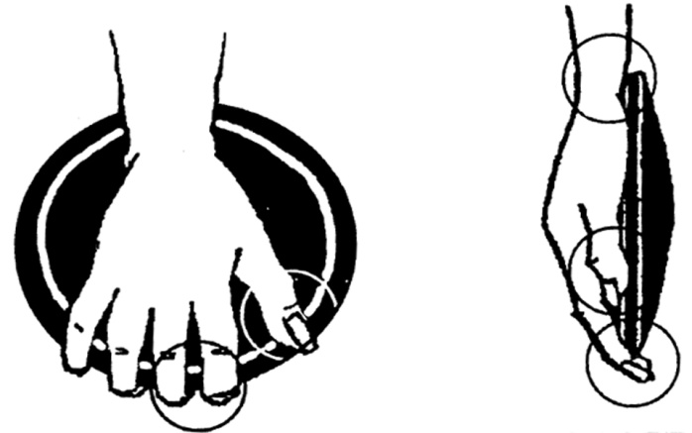

الشكل(1)
مسك القرص وحمله

- وقفة الاستعداد
في هذه المرحلة يقف الرامي في النصف الخلفي لدائرة الرمي وظهره مواجه لقطاع الرمي وتكون قدميه متباعدتين ، إذ تبلغ المسافة بينهما باتساع الصدر تقريباً ويكون مركز ثقل الجسم واقعاً بين القدمين أما الركبتان فتكونا مثنيتان بعض الشيء وتكون وقفة اللاعب بشكل مسترخ ٍ ويتم حمل القرص بذراع اليمين الى الجانب .
- المرجحة التمهيدية
الهدف من هذه المرحلة هو إطالة طريق القرص إذ إن اتساع مدى الحركة مهم جداً للوصول الى أطول طريق لسرعة القرص وهذا يتوقف على وضع الرجلين والقدمين ومرونة مفصل الكتفين .
تبدأ الحركة من مستوى الورك أو في بعض الأحيان من مستوى الكتفين وفي هذه الأثناء ينتقل وزن الجسم قليلاً الى اليسار (أي على الرجل اليسرى) ثم تنتقل المرجحة من الجهة اليسرى الى اليمنى مباشرة ، إذ تصل الذراع اليمنى الممتدة في هذه المرجحة الى مستوى خلف الجسم وفي الوقت نفسه ينتقل وزن الجسم من على الرجل اليسرى الى الرجل اليمنى متمشياً مع اتجاه المرجحة إذ يكون القرص في مستوى ارتفاع الكتف أو اقل بقليل (على وفق التكنيك المستخدم من اللاعب) ، أما بالنسبة للرأس والجذع فيتحركان بتوقيت مناسب مع حركة الذراع الرامية (ذراع اليمين) في الاتجاهات نفسها يميناً ويساراً ، كذلك يجب أن يتم في هذه المرحلة التواء جيد بين الحوض ومحور الكتفين . أما الجزء العلوي من الجسم (الجذع) فيبقى مستقيماً ، كما موضح في الشكل(2) .
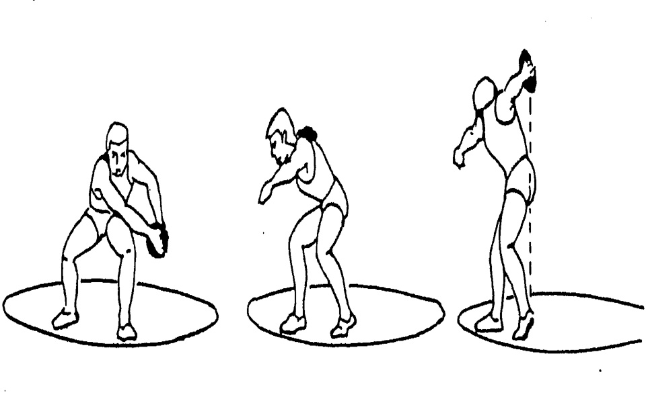

الشكل(2)
المرجحة التمهيدية

- الدوران .⁽⁾
إن الهدف من هذه المرحلة هو زيادة سرعة القرص وفي أطول طريق ممكن ، ويلحظ في أثناء الدوران زيادة سرعة الجسم والأداة معاً ، كما إن حركة الرجلين تسبق حركة الأداة نفسها ونتيجة لاختلاف زيادة السرعة في جسم الرامي والأداة (القرص) في أثناء مرحلة الدوران تنتج زيادة الالتواء بين الكتفين ومحور الحوض ، ويبدأ الدوران من خلال حركة الرجلين ، إذ تبدأ الرجل اليسرى في الدوران على مشط القدم باتجاه قطاع الرمي بحيث يكون مركز ثقل الجسم في هذه اللحظة واقعاً بين القدمين أي في المنتصف ، مع بقاء الرأس في وضعه الطبيعي ، وتتحرك الذراع الرامية (اليمنى) للأمام مع الجسم ، وبما أن سرعة الجسم وسرعة الذراع متساوية فإن الذراع (اليمنى) تبقى متخلفة عن الجسم في أثناء الدوران وعندما تصل زاوية الرجل اليسرى الى 120 درجة تقريباً في اتجاه قطاع الرمي ، تبدأ الرجل اليمنى بدفع الأرض وتركها بنشاط وذلك من خلال رفع فخذ رجل اليمين بقوة للأعلى ، وتتحرك الركبة للأمام في اتجاه الرمي مع ملاحظة أن تكون الرجل قريبة من الجسم ومقدمة القدم (مشط القدم) متجهاً للداخل لتستقر بعد ذلك عند منتصف الدائرة ، وهي منثنية ويعمل باطن قدمها زاوية مفتوحة مقدارها 130 درجة مع خط الرمي ، وبعد أن تصل الرجل اليمنى المنثنية بعض الشيء على مقدمة القدم الى منتصف الدائرة ، تتحرك الرجل اليسرى من أقصر طريق للأمام وبسرعة دون أن ترتفع عن الأرض لتستقر على الحافة الداخلية عند مقدمة الدائرة ، وهي ممتدة بارتخاء ومتعامدة مع الرجل اليمنى وللخلف قليلاً .
إن هبوط الرجلين يجب أن يكون الواحدة بعد الأخرى مباشرة ، كما يجب أن يتحرك محور الكتفين في أثناء الدوران بشكل مواز ٍ للأرض ، أما بالنسبة لليد الحاملة للقرص فيجب أن تتجه راحة اليد للأسفل طول مدة الدوران كما تبقى بعيدة دائماً خلف الجسم ، كما موضح في الشكل(3) .
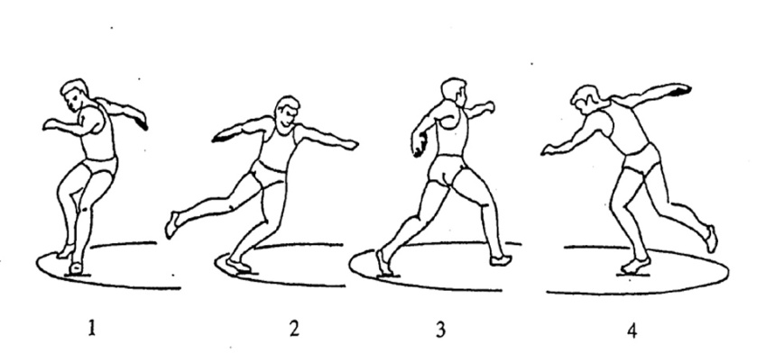
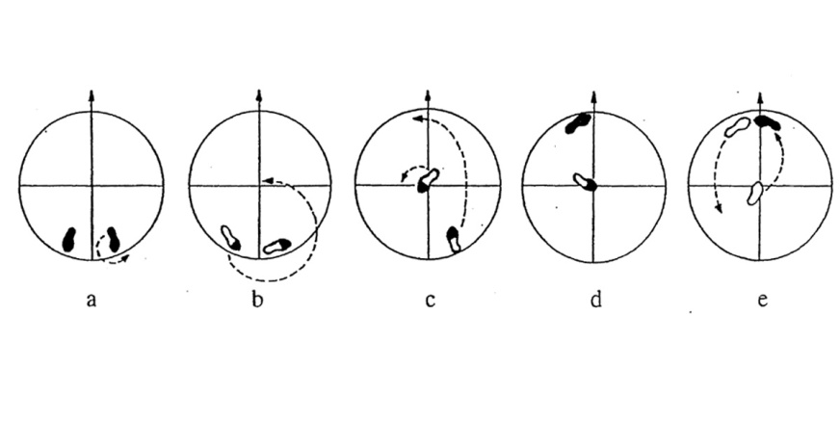
الشكل(3)
الدوران ووضع القدم
- وضع الرمي
يصل الرامي إلى هذا الوضع في نهاية المرحلة السابقة (الدوران) وهو الوضع الذي تبدأ فيه عملية الرمي الحقيقية ، إذ يكون وزن الجسم على الرجل اليمنى وهي منثنية وتستقر عند منتصف دائرة الرمي بزاوية تقدر بـ (100- 140) درجة باتجاه قطاع الرمي ، أما المسافة بين القدمين في وضع الرمي فتصل الى (75 -80) سم ، وتستقر الرجل اليسرى على حافتها الداخلية بالقرب من حافة الدائرة من الأمام وبمقدار (10- 15) سم تقريباً على يسار خط وسط الدائرة لتسهيل حركة دوران الجسم ، وتكون ركبة الرجل اليسرى منثنية قليلاً ومرتخية ، ويكون كل من الرأس والجانب الأيسر من الجسم ورجل اليسار للرامي في خط مستقيم والذراع اليسرى منثنية ، أما الذراع اليمنى فتكون متأخرة وممتدة بالكامل لأبعد نقطة ممكنة ، ويكون الجانب الأيمن للحوض على استعداد للتحرك أماماً في اتجاه الرمي ، ويجب أن يبقى الرامي في حالة استرخاء كاملة لان ذلك يساعد على انسيابيته واستمرار حركة الدوران ، كما موضح في الشكل(4) .
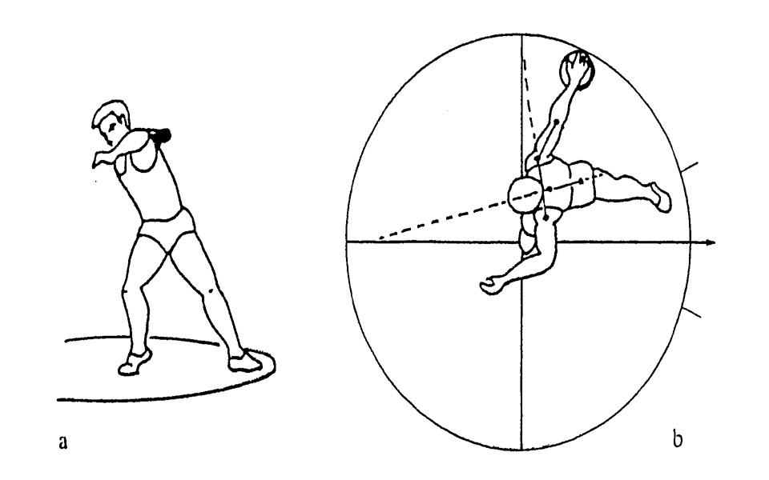
الشكل(4)
وضع الرمي
- الرمي والتخلص من الأداة⁽⁾
تعد هذه المرحلة من أهم المراحل الفنية في مسابقة رمي القرص إذ تعمل المراحل السابقة كلها للتمهيد أساساً لهذه المرحلة .
وتبدأ مرحلة الرمي عند دوران الجانب الأيمن من الجسم كله بما فيه القدم والركبة والحوض في اتجاه قطاع الرمي . أما الجانب الأيسر من الجسم فيعمل في هذه الحالة على هيئة رافعة تعمل عكس ضغط الرجل اليمنى ، وعندما يؤدى هذا الجزء من الحركة تمتد الرجلان في الوقت نفسه بنشاط ، وبقوة ثم تسحب الذراع الرامية من خلف الجسم ومع القرص للأمام وبارتفاع الكتف تقريباً ، كذلك فان الصدر يتجه في اتجاه قطاع الرمي ، وتتم عملية التخلص من الأداة (القرص) بعد الدفع الذي يبدأ من خلال دفع الرجل اليمنى ثم الحوض فالجذع فالذراع .
وتتميز عملية التخلص النهائية بالدفع من اليد ثم الأصابع التي تدفع الأداة في حركة على شكل دحرجة لها إذ ينطلق القرص في حركة دائرية في اتجاه عقرب الساعة كما موضح في الشكل (5) .
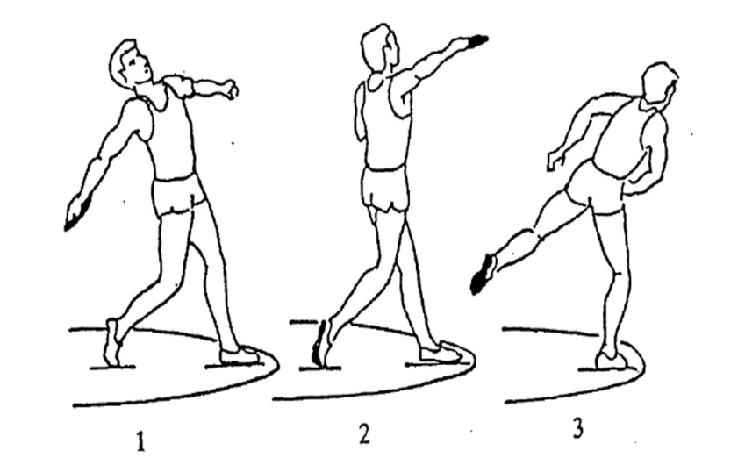
الشكل (5)
الرمي والتخلص من الأداة
- حفظ الاتزان⁽⁾
تتم هذه المرحلة بعد الرمي (التخلص من الأداة) ونتيجة لعملية الامتداد القوية بالرجلين التي تؤدي الى ربط نهاية حركة الدفع والتخلص بحركة وثب تترك فيها القدمان الأرض للحظة قصيرة ، إذ يتم تبادل وضع القدمين وتكون الرجل اليمنى للأمام مع عمل وثبات صغيرة في المكان . إن هذه المرحلة تهدف الى حفظ الاتزان من جهة ، وعدم تخطي دائرة الرمي من جهة أخرى كما موضح في الشكل(6) .
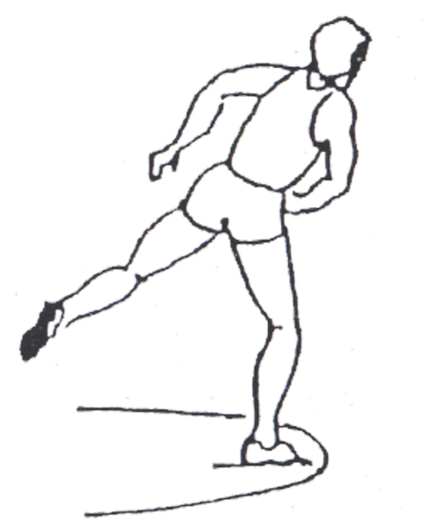
الشكل (6)
حفظ الاتزان

3- منهج البحث و الاجراءات الميدانية
3-1- منهج البحث :-
استخدم الباحث المنهج التجريبي وذلك لملائمة طريقة البحث و المشكلة.
3-2 عينة البحث :-
تم اختيار عينة البحث بالطريقة العمدية من لاعبات رمي القرص الناشئات من أندية كربلاء وهي
(نادي كربلاء ونادي العراق ونادي إمام المتقين ونادي الحسينية) وبلغت 20 لاعبة تم تقسيمهم بالطريقة العشوائية الى مجموعتين بلغت كل مجموعة (10 ) تجريبية و (10 ) ضابطة ، و قد اوجد الباحث التكافؤ بين المجموعتين في مقايس القوة القصوى للرجلين والقدرة الانفجارية للذراعين كون ان هذين المتغيرين يلعبان دور في نتائج البحث من اجل السيطرة على العوامل التي قد تؤثر على النتائج وليتمكن الباحث من الانطلاق في تدريب كلا الطريقين من خط شروع واحد. والجدول (1) يبين التكافؤ في هذه المتغيرات لكلا المجموعتين:
جدول (1)
التكافؤ في متغيرات القوة القصوى والانفجارية لكلا المجموعتين
المتغير ووحدة قياسة | مجموعةتجريبية |  | مجموعة ضابطة |  | قيمة ت | مستوى الخطا | الدلالة
المتغير ووحدة قياسة | س- | ع | س- | ع | قيمة ت | مستوى الخطا | الدلالة
القوة القصوى للرجلين(كغم) | 120 | 8.97 | 119 | 9.76 | 1.43 | 0.45 | غير دال
القوة الانفجارية للذراعين(كغم) | 7.65 | 1.23 | 7,35 | 1.67 | 0.95 | 0.69 | غير دال

3-3 الأدوات والأجهزة المستخدمة بالبحث
استخدم الباحث الاجهزة التالية لاكمال متطلبات بحثة في استخراج القياسات المطلوبة
- منصة القوة foot scan لقياس قوة الدفع بالرجل الدافعة
- كاميرا تصوير 300 صورة /ث
- برامجيات تحليل حركي konevea لاستخراج متغيرات السرعة قبل وبعد الانطلاق
- شريط قياس معدني
- اقراص رمي قانونية بوزن 1 كغم عدد 2
- داينموميتر لقياس القوة القصوى للرجلين.
- كرات طبية بوزن 1 كغم - 2كغم - 3كغم - 4 كغم

3-4 طريقة تنفيذ التجربة
3-4 -1 الاختبارات المستخدمة
- اختبار قياس القوة اللحظية للرجل الدافعة باستخدام منصة قياس القوة، اذ وضعت هذه المنصة في منطقة وسط دائرة الرمي بحيث تستطيع اللاعبة من وضع الرجل الدافعة ( اليمنى) عليها اثناء اداء طريقة الدوران ، لاستخراج مقادير القوة اللحظية التي تبذلها لحظة اداء رمي القرص. فضلا عن تصوير العينة خلال الاداء من خلال كاميرة تصوير بلغت سرعتها 300 ص/ث (الكاميرا تابعة للاتحاد العراقي لالعاب القوى وتم استعارتها لاجراء التجربة).
- من خلال الفلم الفيديوي تم استخراج سرعة الذراع الدافع من لحظة التهيؤ للرمي الى اللحظة التي يترك فيها القرص يد الذراع الرامية ، اذ تم استخراج المسافة التي تقطعها يد الرامي من لحظة التهيؤ الى لحظة خروج القرص وزمنها مباشرة من قبل برنامج التحليل، بعد ان تم تحويل قياسات المسافات من قبل مقياس الرسم الى ما يعادله من قياس بالبرنامج ، اذ استخدم الباحث مقياس رسم تم تصويره قبل تصوير محالاوت اللاعبات.
- تم استخراج سرعة انطلاق القرص بعد خروج الثقل من يد اللاعبة ولمسافة 12 صورة متتالية. وبنفس الطريقة التي استخرج بها الباحث سرعة القرص قبل الانطلاق.
- تم اعطاء ثلاث محاولات لكل طالب صورت جميعها وتم تحليل افضل محاولة من ناحية الانجاز.
- تم تدريب عينة البحث وفقا لمعطيات القوة المقاسة للذراعين والرجلين ولمدة اربعة اسابيع وبمعدل ثلاث وحدات تدريبية في الاسبوع واجراء الاختبارات بعد انتهاء فتر التدريب واجراء المقارنة في متغيرات البحث,
- السبب في اختيار متغيرات سرعة القرص قبل وبعد الانطلاق والقوة اللحظية هي ان فاعلية طريقة الاداء تبرز في التاثير على هذه المتغيرات التي هي كذلك تلعب دور مهم في تحقيق الانجاز باعتبار ان السرعة النهائية للقرص تتناسب طرديا مع المسافة المتحققة ، وما يتحقق من سرعة في الذراع الرامية والتي تؤثر في تحقيق سرعة انطلاق انما يكون بسبب طريقة الاداء الفعالة التي يكتسب الجسم من خلالها السرعة المناسبة للاداء، وعلى هذا الاساس سيتم المقارنة بين هذه المتغيرات لكلا المجموعتين.
- تم استخدام تدريبات الاثقال المختلفة مع وضد الجاذبية من خلال تغير وضع الجسم عند رفع الثقل بالذراعين او الرجلين (على سبيل المثال: دفع الثقل من الصدر /بنج بريس/ من وضع الاستلقاء على الظهر ولعدد من المرات وبوزن معين ، وواجراء تمرين سحب الثقل الى الصدر من وضع الانبطاح على مسطبة وبنفس الوزن الذي استخدم بالدفع ولنفس عدد مرات التكرار والوزن) وهكذا الحال للرجلين.
- تم تنفيذ التجرية بتاريخ 4/4/2012 وعلى ملعب نادي كربلاء وبمساعد فريق عمل مساعد ⁽*⁾
3-4-2 التحليل الحركي
بعد الانتهاء من اجراء الاختبارات في نهاية التجربة اجرى الباحث التحليل الحركي بمساعدة مختص⁽**⁾⁾ في هذا المجال لاستخراج المتغيرات قيد الدراسة ووضعت بجداول، لاستخدام المعالجات الاحصائية المطلوبة وتفسير النتائج.
3-5 الوسائل الإحصائية
اعتمد الباحث مجموعة من الوسائل الاحصائية لمعالجة البيانات واظهار النتائج طبقاً لمتطلباتها وبشكل الذي يخدم البحث وبذلك باستخدام الحقيبة الاحصائية SPSS
- - الوسط الحسابي
- الانحراف المعياري
- الخطا المعياري
- اختبار T للفروق بين العينات المستقلة والمرتبطة.

4- عرض النتائج وتحليلها ومناقشتها :
عرض الباحث نتائج القياسات لعينة البحث ، من خلال عرض الأوساط الحسابية والانحرافات المعيارية وقيم ت في جداول توضيحية بعد إجراء العمليات الإحصائية اللازمة لها ،
4-1 عرض نتائج الفروق في متغيرات البحث لكلا المجموعتين وتحليلها :
4-1-1 عرض نتائج السرعة قبل الانطلاق وتحليلها ومناقشتها
الجدول (2)
م  الاختبار | وحدة  القياس | قبلي |  | بعدي |  | ف- | ف _{هـ} | قيمة t  المحسوبة | مستوى الثقة | مستوى الخطأ | الدلالة
م  الاختبار | وحدة  القياس | سَ | ع | سَ | ع
التجريبية | /ث | 6.65 | 0.37 | 9.86 | 0.12 | 3.21 | 0.572 | 5.61 | 0.99 | 0.005 | معنوي
الضابطة | م/ث | 6.82 | 0.82 | 6.94 | 0.25 | 0.12 | 0.084 | 1.43 | 0.56 | 0.543 | غير معنوي
يبين الوسط والانحراف المعياري وقيم ت لمتغير السرعة قبل الانطلاق لمجموعتي البحث
مستوى الدلالة ≤ 0.05 تحت درجة حرية 9
- يلاحظ إن قيم (ت) المحسوب دالة تحت مستوى خطأ حقيقي قدره(0.005) وهذا يعني الفروق معنوية لصالح الوسط الحسابي المجموعة التجريبية، وهذا يعني ان التدريبات المستخدمة وبالمقاومات المختلفة وبتغير اوضاع الجسم ساعد على تحقيق القوة المطلقة لاجزاء الجسم العاملة باداء رمي القرص وساعدت على اكساب الجسم سرعة حركية خاصة بالمهارة افضل بكثير من السرعة التي يحصل عليها لاعبي المجموعة الضابطة، إذ يرجع السبب في ذلك الى اللاعب يميل الى تقليل انصاف اقطار جسمة وليقل بذلك عزم قصور الذاتي الذي يساعده في اكساب الجسم السرعة الزاوية الكبيرة والتي تساعد جسم اللاعب في الانتقال السريع من وضع الثبات والتحضر الى وضع الرمي المناسب الذي يهئ الشروط الفنية والميكانيكية لتطبيق اكبر سرعة ممكنة بالذراع الحاملة للقرص⁽1⁾

4-1-2 عرض نتائج سرعة الانطلاق وتحليلها ومناقشتها
جدول (3)
يبين الوسط والانحراف المعياري وقيم ت لمتغير السرعة قبل الانطلاق لمجموعتي البحث
م  الاختبار | وحدة  القياس | قبلي |  | بعدي |  | ف- | ف _{هـ} | قيمة t  المحسوبة | مستوى الثقة | مستوى الخطأ | الدلالة
م  الاختبار | وحدة  القياس | سَ | ع | سَ | ع
التجريبية | م/ث | 16.33 | 0.03 | 18.23 | 0.05 | 1.9 | 1.19 | 5.88 | 0.99 | 0.005 | معنوي
الضابطة | م/ث | 12.64 | 0.97 | 13.03 | 0.13 | 0.39 | 0.153 | 2.54 | 0.56 | 0.543 | غير معنوي
مستوى الدلالة ≤ 0.05 تحت درجة حرية 9
نلاحظ من الجدول اعلاه ان قيم ت المحسوبة كانت دالة احصائيا بمستوى خطأ حقيقي بلغ(0.005) وهذا يعني ان السرعة المتحققة لانطلاق القرص للمجموعة التجريبية كانت افضل بكثير من السرعة المتحققة لانطلاق القرص للمجموعة الضابطة ، وهذه النتيجة تشير الى ان اللاعبات يمكن ان يحققوا النجاح بهذه الفعالية فيما لو تم تدريب المقاومات المختلفة وفقا للتغير باوضاع الجسم واستغلال القوى المختلفة بتغير اوضاع الجسم لتحقيق التطور في المسارات الحركية لهذه الفعالية لهم لانها حتما سوف تعزز من تحقيق الانجاز الافضل الذين يؤهلهم لتحقيق الانجاز ، ببسب ان المسافة التي ستتحقق للمجموعة التجريبية اكبر حتما من المسافة التي تتحقق الضابطة لكون ان المسافة الافقية = مربع سرعة الانطلاق ÷ 9.8 وبذلك يمكن الاستفادة من زيادة سرعة الانطلاق لتحقيق اكبر مسافة افقية بطريقة الدوران للمجموعة التجريبية⁽1⁾

4-1-3 عرض نتائج الانجاز وتحليلها ومناقشتها
الجدول ( 4 )
يبين الأوساط الحسابية والانحرافات المعيارية ونتائج اختبار ( t ) للانجاز لكلا المجموعتين
م  الاختبار | وحدة  القياس | قبلي |  | بعدي |  | ف- | ف _{هـ} | قيمة t  المحسوبة | مستوى الثقة | مستوى الخطأ | الدلالة
م  الاختبار | وحدة  القياس | سَ | ع | سَ | ع
التجريبية | متر | 22.76 | 1.76 | 27.90 | 1.10 | 5.14 | 0.84 | 6.118 | 0.100 | 0.00 | معنوي
الضابطة | متر | 13.86 | 1.65 | 14.97 | 1.372 | 1.11 | 0.82 | 1.345 | 0.675 | 0.324 | غير معنوي

- في مؤشر انجاز الرمي ظهرت معنوية الفروق بين المجموعة التجريبية والمجموعة الضابطة، إذ ظهرت قيمة (ت) بين الاختبارات القبلية والبعدية للتجريبية (6.118) عند مستوى ثقة (0.100) ومستوى خطا(0.00) مما يدل على معنوية الفروق ولصالح الاختبارات البعدية لهذه المجموعة. بينما لم تكن الفروق دالة للمجموعة الضابطة.
ان النتيجة اعلاه تدل الى ان الفروق في تحقيق الانجاز لصالح الاختبارات البعدية للمجموعة التجريبية، وان هذه التدريبات قد اعطت تاثيرا ايجابيا في تطوير الانجاز برمي القرص للناشئات وبسبب ما حدث من تاثير في تطوير المتغيرات الميكانيكية الخاصة برمي القرص تعد طريقة اقتصادية وسهلة من ناحية الاداء الفني ولها مردود ميكانيكي يتبلور في اكساب الجسم السرعة المناسبة لانطلاق القرص بما يؤمن تحقيق المسافة المطلوبة هذه الفعالية.

4-1-3 عرض نتائج القوة اللحظية للرجل الدافعة وتحليلها ومناقشتها
الجدول ( 5 )
يبين الأوساط الحسابية والانحرافات المعيارية ونتائج اختبار ( t ) للقوة اللحظية لكلا المجموعتين

المجموعة | وحدة  القياس | قيم القوة |  | قيمة t  المحسوبة | مستوى الثقة | مستوى الخطأ | الدلالة
المجموعة | وحدة  القياس | سَ | ع
التجريبية | نيوتن | 2972.533 | 85.83 | 3.52 | 0.100 | 0.00 | معنوي
الضابطة | نيوتن | 2087 | 190
في مؤشر انجاز القوة اللحظية المبذولة على منصة القوة بالرجل الدافعة لحظة الدفع والرمي ظهرت معنوية الفروق بين المجموعة التجريبية الضابطة ، إذ ظهرت قيمة (ت) بين المجموعتين(3.520) عند مستوى ثقة (0.100) ومستوى خطا(0.00) مما يدل على معنوية الفروق ولصالح المجموعة التجريبية.
إن النتيجة أعلاه تدل إلى إن الفروق في تحقيق الظروف المكيانيكية المناسبة لان يتخذ الجسم الوضع الافضل لبذل القوة بالرجل الدافعة لحظة الرمي ، وهذه القوة تعد السبب الرئيس لاكساب الجسم السرعة المطلوبة ومن ثم تحقيق سرعة انطلاق تتناسب مع ما بذل من قوة من اجل تحقي الانجاز المطلوبة ، لذا فان النتائج تشير ان الى افضلية المجموعة التجريبية في تحقيق الشروط الميكانيكية المناسبة لتطبيق الاداء الفني الفعال والمطلوب وتحقيق الانجاز الجيد الذي يؤهل الطالب للنجاح بهذه الفعالية بسبب استخدام التدريبات الخاصة بتطوير قوة المجاميع العضلية العاملة ووفقا لما هو مطلوبة منها وما تحتاجة من تغير في اوضاع الجسم وخصوصا خلال مراحل الاداء الفني.

5- الاستنتاجات والتوصيات
5-1 الاستنتاجات
- إن التدريبات الخاصة بالقوة تحقق تحسنا في سرعة الجسم الى لحظة ما قبل انطلاق القرص.
- ظهر ان سرعة الانطلاق للمجموعة التجريبية في الاختبارات البعدية كانت افضل بكثير من سرعة انطلاق الثقل للمجموعة الضابطة، نتيجة لتطور الاوضاع الميكانيكية التي نتجت عن استخدام التدريبات الخاصة بالقوة.
- يظهر ان طريق مسار القرص للمجموعة التجريبية قد امن تحقيق افضل سرعة للقرص خلال هذا المسار بقطع المسافة باقل زمن ممكن نتيجة الاقلال من عزوم قصور الجسم خلال الدوران.
- ان الانجاز المتحقق قد تناسب طرديا مع السرعة المتحققه قبل وبعد الانطلاق للمجموعة التجريبية.
- ان طريقة الدوران تلزم الطالب بذل قوة لحظية فعالة لحظة الرمي لاكساب الجسم السرعة المطلوبة لانطلاق القرص.

5-2 التوصيات
- التأكيد على تطبيق التدريبات التي استخدمت بالبحث لتحقيق تطور سرعة القرص .
- الاعداد الذاتي لمدربي رمي القرص لزيادة المعلومات الفنية والعملية لطريقة الدوران من اجل ايصالها للطالب بالشكل الصحيح.
- اجراء دراسة تجريبية اوسع للاعب الانجاز العالي برمي القرص والالعاب الاخرى

المصادر
- قاسم حسن حسين واخرون : تحليل الميكانيكية في فعاليات اللعاب الساحة و الميدان البصرة , مطبعة دار الحكمة 1991 .
- صريح عبد الكريم الفضلي: الميكانيك الحيوي الرياضي لطلبة كليات التربية الرياضية، بيروت، العالمية المتحدة،2012،
- صريح الفضلي:تطبيقات البيوميكانيك في التدريب الرياضي والاداء الحركي، عمان، دار دجلة، 2010
- محمد جاسم عثمان : العلاقة بين بعض المتغيرات الميكانيكية لدفع الثقل بطريقة الدوران وانجاز الرمي للمتقدمين رسالة ماجستير، كلية التربية الرياضية، جامعة بغداد.2009

) محمد جاسم عثمان : العلاقة بين بعض المتغيرات الميكانيكية لدفع الثقل بطريقة الدوران وانجاز الرمي للمتقدمين رسالة ماجستير، كلية التربية الرياضية، جامعة بغداد.2009 ص 49
) محمد جاسم عثمان: المصدر السابق ص 54 -55
) صريح عبد الكريم وخولة ابراهيم: الاسس النطرية والعملية لالعاب القوى لكليات التربية الرياضية،دار الغدير، بغداد،2012،ص124
) قاسم حسن حسين واخرون :- تحليل الميكانيكية في فعاليات اللعاب الساحة و الميدان البصرة , مطبعة دار الحكمة 1991 . ص 201 ص 202
* ) تكون فريق العمل من السادة كل من : فاضل حسين سلطاني \ مدرب ساحة وميدان ،ا.م.د حبيب علي طاهر\ خبير أ.م.د عزيز كريم وناس ، خبير ، جواد كاظم محل : مدرس في معهد المعلمين - كربلاء
** ) المختص أ.د صريح الفضلي ، كلية التربية الرياضية – جامعة بغداد ، استاذ البيوميكانيك والتحليل الحركي.
1 ) صريح عبد الكريم الفضلي: الميكانيك الحيوي الرياضي لطلبة كليات التربية الرياضية، بيروت، العالمية المتحدة،2012، ص65
1 ) صريح ألفضلي:تطبيقات البيوميكانيك في التدريب الرياضي والاداء الحركي، عمان، دار دجلة، 2010، ص45

